高雄市政府經濟發展局
亞灣5G AIoT創新園區辦公空間遴選計畫
- 計畫目的：
高雄市政府經濟發展局(以下簡稱本局)為推展5G AIoT產業及其相關產業鏈群聚亞洲新灣區，透過產業群聚以大帶小方式，將亞洲新灣區打造為全台最完整的5G AIoT驗證與示範場域。透過本計畫遴選亞洲新灣區內既有辦公空間，提供5G AIoT產業及其相關產業鏈業者進駐。
- 申請人：
- 高雄市亞洲新灣區內既有辦公空間之所有權人。
- 受委託之物業管理單位。(需出具所有權人授權書或同意書等證明文件)。
- 辦公空間遴選範圍：
北起必信街(堀江街到大勇路區段)、公園二路(大義街到真愛路區段)，往東沿海邊路、苓南前路、三多路、新光路、中山二路至市立圖書總館，南至復興四路至高雄軟體科技園區，西至捷興一街、棧貳庫，如附件一。
- 申請條件：
- 亞洲新灣區內既有合法之辦公或商業場所，可設定公司登記。
- 產權單純(單一產權優先)。
- 單幢建物可提供5G AIoT相關產業業者(以下簡稱業者)進駐之權狀總面積至少1,200坪以上，且單層權狀面積至少200坪以上，單一所有權人每案申請面積上限8,000坪。(註1)(註2)
- 提供廠商進駐期間至少8年(註3)。
- 建築物之公共安全、防火避難設施等符合政府相關法規。
- 其他經主管機關認可之辦公空間。
註1：5G AIoT相關產業係指從事生產XR產業、資安產業、車聯網產業、無人機產業、網通產業、軟體服務產業、機器人產業、資通訊產業、智慧電子產業或其他經本府認定之產業類別之產品。
註2：在本案公告遴選範圍內(附件一)，同一產權之建物雖屬不同幢，但可提供5G AIoT相關產業業者進駐之總面積達1,200坪以上者，須檢附相關可達產業群聚之文件證明提出申請。
註3：須保留辦公空間予業者進駐，不得出租予非5G AIoT相關產業使用。
- 申請期間：自公告日起至112年6月30日止。
- 申請及審查作業：
  - 申請：
    - 申請人應備齊相關文件，郵寄或親送至本局。
    - 收件地址：
高雄市政府經濟發展局(802721高雄市苓雅區四維三路2號)。
    - 聯繫電話：高雄市政府經濟發展局 產業服務科 (07)336-8333#2157、3160。
  - 審查：
    - 本局受理案件後，視個案情形於審查前安排現勘。
    - 本案採書面審查，依進駐業者需求及建物可提供進駐時程等，核定後採階段性公告。
    - 審查重點：租金行情合理性、產業群聚效果(註4)、建物周邊交通便利性與機能完整性、建築物公共安全性、管理方式與提供進駐者加值服務等事項。
註4：已與潛在5G AIoT進駐業者簽署合作意向書或租賃契約者優先。
    - 建物辦公空間審核通過後，將公告開放業者申請進駐。
- 應備文件：
  - 亞灣5G AIoT創新園區辦公空間遴選計畫申請表。
  - 建物所有權人同意書。
  - 蒐集個人資料告知事項暨個人資料提供同意書
  - 建物權狀影本。
  - 使用執照影本。
  - 申請樓層平面圖。
  - 租金與管理費收費標準(須檢附建物周邊租金行情佐證資料，並說明租金訂價標準)。
  - 最近一期建築物防火避難設施與設備安全檢查申報結果通知書(使用執照取得一年內之建築物免附)。
  - 最近一期建築物公共安全檢查申報結果(使用執照取得一年內之建築物免附)。
  - 其他經主管機關認有必要之文件。
  - 上述文件有欠缺者，主管機關應通知申請人限期補正；屆期未補正或補正不全者，視為放棄申請。
- 其他注意事項
- 申請人於出租期間，公告補助租金標準原則不予調整。惟遇物價波動時，得依行政院主計總處公布之物價指數，就漲跌幅超過5%之部分，經申請人與進駐業者雙方同意，檢具相關證明文件經本局審核同意後，據以調整補助租金標準。
- 申請人有下列情形之一者，本局得終止此部分之計畫：
      - 違反本計畫規定。
      - 無正當理由停止執行計畫、未依計畫內容執行、執行成效不佳或進度落後，經限期改善屆期未改善。
      - 無正當理由拒絕、妨礙或規避主管機關之監督查核，經限期改善屆期未改善。
- 申請人與業者簽訂租賃契約後，租賃關係存續中如有侵害業者或第三人合法權益時，應由申請人負責處理並承擔一切法律責任及費用。
- 以上計畫內容如有未盡事宜，本局得另行公告調整。
- 附件
- 亞洲新灣區5G AIoT創新園區辦公空間遴選範圍。
- 亞灣5G AIoT創新園區辦公空間遴選計畫申請表。
- 建物所有權人同意書。
- 蒐集個人資料告知事項暨個人資料提供同意書
- 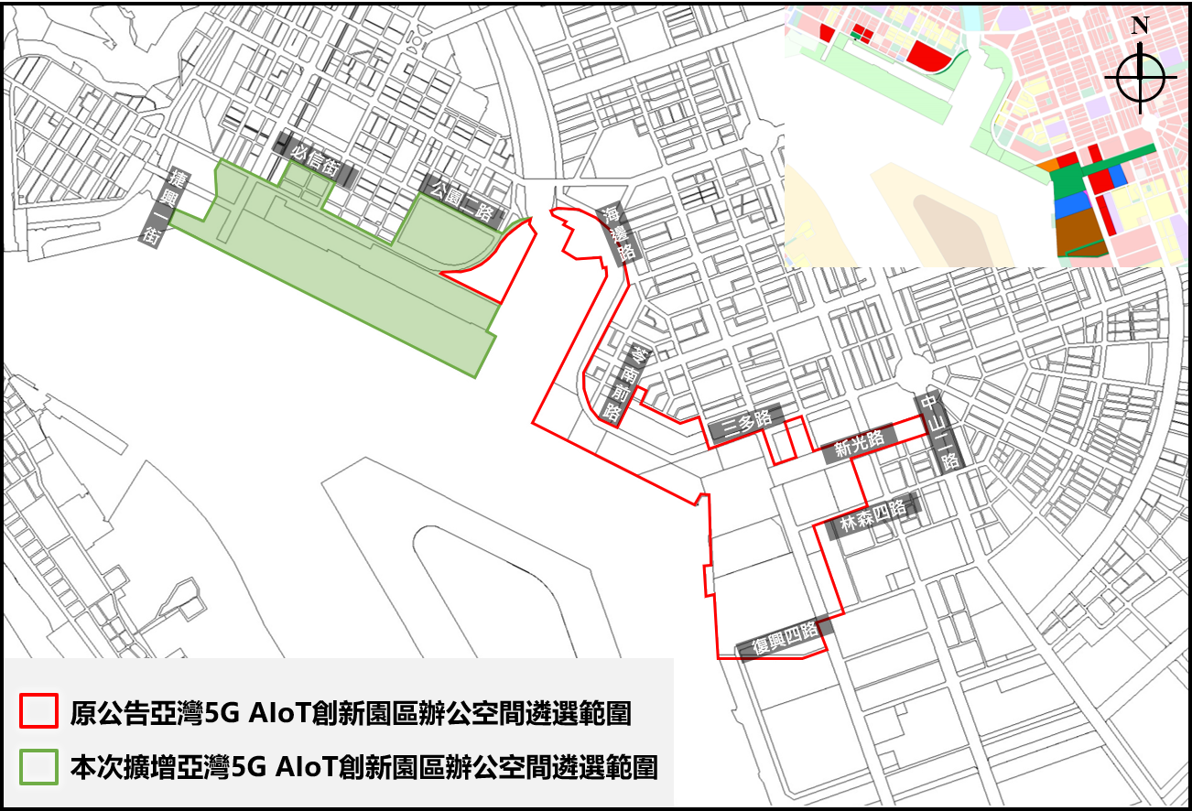亞洲新灣區5G AIoT創新園區辦公空間遴選範圍
附件一

亞灣5G AIoT創新園區辦公空間遴選計畫申請表
附件二
項目 | 內容
1. 申請單位 | 名稱 |  |  |  | 電話
 | 地址 |  |  |  | 傳真
2. 代表人 | 姓名 |  | 身分證字號 |  | 電話
 | 地址 |  |  |  | 傳真
3. 聯絡人 | 姓名 |  |  |  | 電話
 | E-mail |  |  |  | 傳真
4. 租金 | 每坪_______元，年租金_______元
5. 建物規模 | 建物完工年度 |  | 民國 年
 | 建物結構 |  | □ RC □ SRC □ SS □ 其它____________
 | 建物樓層數 |  | 地上_______層；地下_______層
6. 建物申請範圍 | 申請權狀總面積(坪)
 | 實際可用總面積(坪)
 | 申請樓層（面積）  （請自行增列） |  | 建物第____樓，權狀面積_____坪，可用面積_______坪
 | 可供進駐期程 |  | 民國 年 月 至 民國 年 月
類別 | 項目 |  |  |  |  |  | 申請人  自我檢查 |  | 主管機關  查驗覆核
 |  |  |  |  |  |  | 是 | 否 | 是 | 否
申請期限 | 是否於申請時限內提出申請 |  |  |  |  |  | □ | □ | □ | □
應備文件 | 是否有建物所有權人同意書 |  |  |  |  |  | □ | □ | □ | □
 | 是否有蒐集個人資料告知事項暨個人資料提供同意書 |  |  |  |  |  | □ | □ | □ | □
 | 是否有建物權狀影本 |  |  |  |  |  | □ | □ | □ | □
 | 是否有使用執照影本 |  |  |  |  |  | □ | □ | □ | □
 | 是否有申請樓層平面圖 |  |  |  |  |  | □ | □ | □ | □
 | 是否有租金與管理費收費標準  (須檢附建物周邊租金行情佐證資料，並說明租金訂價標準)。 |  |  |  |  |  | □ | □ | □ | □
 | 是否有最近一期建築物防火避難設施與設備安全檢查申報結果通知書(使用執照取得一年內之建築物免附) |  |  |  |  |  | □ | □ | □ | □
 | 是否有最近一期建築物公共安全檢查申報結果  (使用執照取得一年內之建築物免附) |  |  |  |  |  | □ | □ | □ | □
 | 是否有主管機關認定有必要之其他文件 |  |  |  |  |  | □ | □ | □ | □
資格條件 | 是否符合位於本計畫範圍內既有合法之辦公或商業場所 |  |  |  |  |  | □ | □ | □ | □
 | 是否可設定公司登記 |  |  |  |  |  | □ | □ | □ | □
 | 是否符合產權單純(單一產權優先) |  |  |  |  |  | □ | □ | □ | □
 | 是否符合單幢建物可提供廠商進駐之權狀總面積至少1,200坪以上，且單層提供廠商進駐面積至少200坪以上，單一所有權人每案申請面積上限8,000坪 |  |  |  |  |  | □ | □ | □ | □
 | 是否符合提供廠商進駐期間至少8年 |  |  |  |  |  | □ | □ | □ | □
 | 是否符合建築物之公共安全、防火避難設施等相關政府相關法規 |  |  |  |  |  | □ | □ | □ | □
申請單位及代表人用印 | (請加蓋公司及負責人印章於本欄位)

建物所有權人同意書
附件三

（建物所有權人）所有座落於高雄市(門牌號碼)之建物，同意申請作為亞灣5G AIoT創新園區辦公空間，提供5G AIoT相關企業/單位進駐，並同意進駐業者做為公司登記所在地。且於公告進駐期間將空間保留予5G AIoT相關產業業者進駐，不再提供其他產業使用。亦同意遵循「亞灣5G AIoT創新園區辦公空間遴選計畫」所有規定。恐口說無憑，特立此書為憑，如有違反，願負法律上責任。

(所有權人為自然人)
立同意書人：〈簽名或蓋章〉
身分證字號：
地址：

(所有權人為法人)
立同意書人：〈簽名或蓋章〉
代表人：
統一編號：
所在地：

中華民國 年 月 日
申請登記時請檢附建築物所有權證明文件影本1份。
註：1.共有物之管理，除契約另有約定外，應以共有人過半數及其應有部分合計過半數之同意行之。但其應有部分合計逾三分之二者，其人數不予計算（民法820條第1項）。
2.所有權人為「法人」，代表人為公司法第8條規定之「公司負責人」。
蒐集個人資料告知事項暨個人資料提供同意書
附件四

蒐集個人資料告知事項：
高雄市政府經濟發展局（以下簡稱本局）為遵守個人資料保護法規定，在您提供個人資料予本局前，依法告知下列事項：
一、本局因中小企業及其他產業之輔導、教育或訓練行政、產學合作、政令宣導等等特定目的而獲取您下列個人資料類別：姓名及連絡方式(包括但不限於電話號碼、E-MAIL、居住或工作地址)等，或其他得以直接或間接識別您個人之資料。
二、本局將依個人資料保護法及相關法令之規定下，依本局隱私權保護政策，蒐集、處理及利用您的個人資料。
三、本局將於蒐集目的之存續期間合理利用您的個人資料。
四、除蒐集之目的涉及國際業務或活動外，本局僅於中華民國領域內利用您的個人資料。
五、本局將於原蒐集之特定目的、本次以外之產業之推廣、宣導及輔導、以及其他公務機關請求行政協助之目的範圍內，合理利用您的個人資料。
六、您可依個人資料保護法第3條規定，就您的個人資料向本局行使之下列權利：
(一)查詢或請求閱覽。
(二)請求製給複製本。
(三)請求補充或更正。
(四)請求停止蒐集、處理及利用。
(五)請求刪除。
您因行使上述權利而導致對您的權益產生減損時，本局不負相關賠償責任。另依個人資料保護法第14條規定，本辦公室得酌收行政作業費用。
七、若您未提供正確之個人資料，本局將無法為您提供特定目的之相關業務。
八、本局因業務需要而委託其他機關處理您的個人資料時，將善盡監督之責。
九、您瞭解此一同意書符合個人資料保護法及相關法規之要求，且同意本局留存此同意書，供日後取出查驗。
個人資料之同意提供：
一、本人已充分知悉貴局上述告知事項。
二、本人同意貴局蒐集、處理、利用本人之個人資料，以及其他公務機關請求行政協助目的之提供。

立同意書人簽章:
中華民國 年 月 日

